À la découverte de l'Allemagne


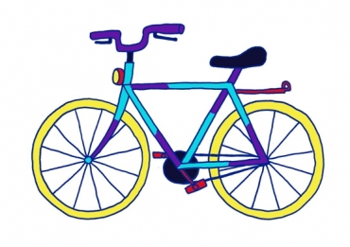


1. Lors de la rentrée scolaire en Allemagne, les élèves reçoivent : □ □ x

2. Que signifie « Kinder » en français :
□ enfants □ chocolats □ gâteaux □ bonbons

3. L'école maternelle existe-elle en Allemagne ? □ oui □ non

4. Quelles langues sont enseignées en LV2 en Allemagne (plusieurs réponses possibles) ?
□ le russe □ le français □ l'espagnol □ l'italien □ le polonais

5. Parmi ces compositeurs lequel est allemand ? □ Mozart □ Beethoven □ Vivaldi

6. Quel est le compositeur allemand de l'époque baroque qui a, entre autres, composé un célèbre canon :
□ W. A. Mozart □ J. S. Bach □ J. Pachelbel □ R. Wagner

7. Parmi les marques suivantes, lesquelles sont allemandes ?
□ Nivea □ Adidas □ Chanel □ Withings □ Hugo Boss □ New Balance

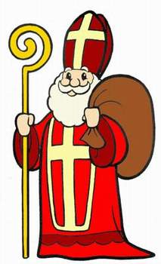
8. Je suis une marque allemande de bonbons dont le nom contient les deux premières lettres du prénom, du nom et de la ville de mon inventeur...qui suis-je ? HARIBO

9. A quelle fréquence a lieu la journée franco-allemande ?
□ tous les mois □ tous les ans □ tous les 2 ans

10. Qui est-ce ? □ Saint Nicolas □ Santa Claus →→→→→→→→→
□ le Père Noël □ Superman qui a vieilli

11. La « lettre à Élise » est un morceau de musique : □ allemand □ français □ autrichien □ suisse

12. La devise « Au Peuple Allemand » est gravée sur : □ la Cathédrale de Berlin □ le Parlement
□ les mugs en vente dans les boutiques de souvenirs □ la Porte de Brandebourg

13. Quelle est la célèbre équation formulée par Albert Einstein ? E = mc2

14. Angela Merkel est : □ La Présidente □ la Premier Ministre □ la Chancelière □ une actrice

15. Combien de fois l'Allemagne a-t-elle gagné la Coupe du Monde de Football ? 4 fois

16. Combien de médailles d'or l'Allemagne a-t-elle remporté aux JO de Londres en 2012 ? □ 6 □ 11 □ 16 □ 24

17. De quelle ville allemande viennent les Hamburgers ? Hambourg

18. Combien y a-t-il de sortes de saucisses en Allemagne ? □ plus de 100 □ plus de 1000 □ plus de 1500

19.Combien l'Allemagne compte-t-elle de pays frontaliers ? 9

20. Quelles est la monnaie en Allemagne ? □ le Dollar □ le Deutschmark □ l'Euro □ la livre

21. Comment dit-on « cinéma » en allemand ? □ Apotheke □ Cinoche □ Kino □ Rathaus

22. La traduction du titre de film « Lola rennt » est : □ Lola court □ Lola mange □ Lola chante

